Приложение 1 к описанию объекта товара

Перечень, объемы поставки и сведения о функциональных, технических, качественных, эксплуатационных характеристиках товаров:

№ | Наименование товара | Ед. измер. | Кол-во | Характеристики
1 | Принтер  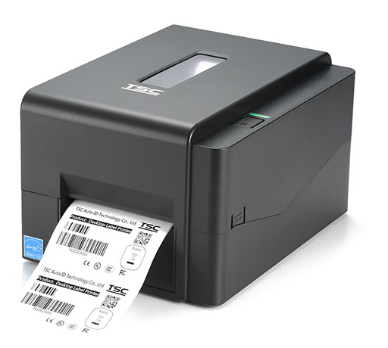 | Шт. | 1 | Разрешение 203 dpi  Скорость печати 152 мм/cек  Способ печати монохромная  Метод печати Термопечать, Термотрансферная  Ширина печати 108 мм  Длина печати 279.4 см  Объем печати в день до 3 000 этикеток.  Носители Непрерывный, высечной, с черной меткой, сложенный гармошкой, перфорированный (намотка наружу)  Ширина носителя 20 - 112 мм  Макс диаметр рулона носителя 127 мм  Диаметр втулки носителя 1" (25.4 мм), 1.5" (38.1 мм)  Датчики и индикация Датчик зазора, рефлекторный датчик черной метки (перемещаемый), конца ленты, открытой печатающей головки
2 | Сканер  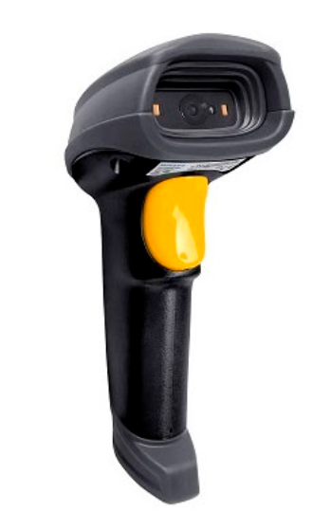 | Шт. | 1 | Вид сканера Ручной  Подключение к ПК проводное  Поддерживаемые интерфейсы USB  Возможности декодирования 2D  Источник света Имидж  Класс защиты IP52  Цвет черный  Размеры (ШхВхГ) 90х153х62.8 мм
3 | Этикет-лента 43х25 полуглянец  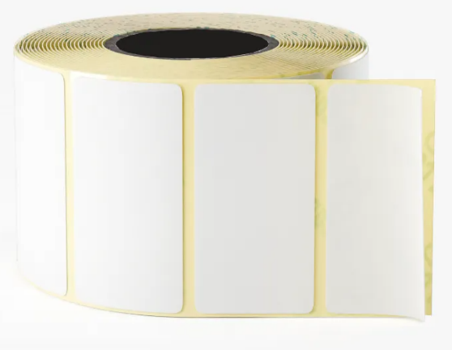 | Шт. | 15 | Тип печати термотрансферная  Форма этикетки прямоугольная  Ширина 43 мм  Высота 25 мм  Намотка 1000 шт  Материал бумага полуглянцевая  Цвет белый
4 | Этикет-лента 58х30 полуглянец  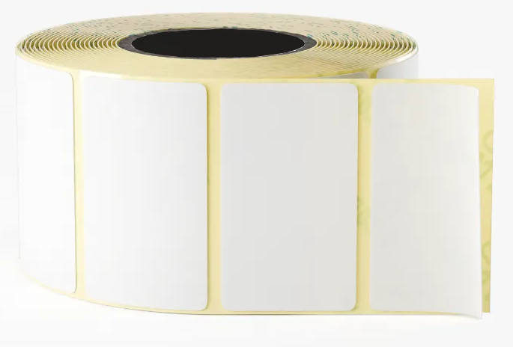 | Шт. | 1 | Тип печати термотрансферная  Форма этикетки прямоугольная  Ширина 58 мм  Высота 30 мм  Намотка 900 шт  Материал бумага полуглянцевая  Цвет белый
5 | Этикет-лента 58х40 полуглянец | Шт. | 1 | Тип печати термотрансферная  Форма этикетки прямоугольная  Ширина 58 мм  Высота 40 мм  Намотка 700 шт  Материал бумага полуглянцевая  Цвет белый
6 | Риббон для печати на этикетках  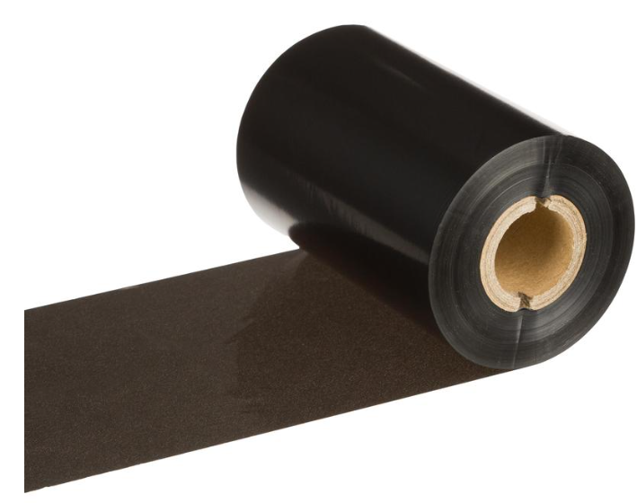 | Шт. | 1 | Материал напыления WAX воск  Сторона напыления OUT внешняя  Цвет напыления черный  Ширина ленты 60 мм  Длина ленты 300 м

